**ООО ГИГБРЕИНС**

**Факультет Разработчик – Тестировщик**

**Дипломная работа**

**На тему: Создание проекта «Современная нумизматика»**

**Студента Щеголева В.И.**

**Москва 2023 г**

**Содержание:**

1. Введение ………………..........................................................стр. 3
2. Глава 1 создание проекта продукт менеджером ………….стр. 4
3. Глава 2 разработка проекта ………………………………...стр. 6

2.1 Создание HTML…………………………………………стр. 6

2.2 Создание телеграмм бота на языке C#............................стр. 8

1. Глава 3 тестирование проекта………………………...……стр. 27

3.1 ТЗ сайта проекта «современная нумизматика» ………стр. 27

3.2 ТЗ телеграм бота проекта «современная нумизматика» стр. 28

3.3 Определение техник тест-дизайна для тестирования…..стр. 29

3.4 Отчет о тестировании функционала

“Современная нумизматика”…………………………………стр. 34

1. Заключение……………………………………………………стр. 36
2. Приложения……………………………………………………стр. 37

**Введение**

В основу выбора темы для данной работы послужили навыки, приобретенные при обучении на факультете разработчик-тестировщик, а также хобби в виде коллекционировании различных монет и банкнот разных стран. При возникновении желания реализовать часть коллекции из монет современного образца (10 рублевые выпущенные в момент памятных дат), а также редкого образца выяснилось, что покупателя найти не так-то просто. В связи с этим было решено как-то решить эту проблему создав свой собственный портал, посвященный коллекционированию современных монет «современная нумизматика».

**Глава 1 Создание проекта продукт менеджером**

К основополагающим элементам по созданию данной работы предлагаю отнести следующие причины:

Согласно проведенному исследованию по наличию спроса на современные юбилейные монеты России (с 1992 по настоящее время) можно выделить что ни одна из ведущих нумизматических лавок не заинтересована в приобретении данных монет, хотя они и являются безусловно редкими (ограниченный тираж).

В опросе участвовали следующие лавки:

1) Клуб «Нумизмат» [https://www.numizmatik.ru/skupka-monet](https://www.numizmatik.ru/skupka-monet%20%20%20%20%20%20%20)  2) «Монетник.ру» <https://www.monetnik.ru/prodat/monety/> 3)Нумизматический клуб «Раритетус» <https://www.raritetus.ru/prodat-monety/>

Cогласно методологии Lean Canvas можно составить и заполнить следующую таблицу1) <https://docs.google.com/spreadsheets/d/1RzaxM0EUj-rbMKYYRVCCC9YY99_ewmmFu102FV0MOkM/edit?usp=sharing>

Среди основных рисков нашего проекта по степени ранжирования необходимо разделить по степени важности на 5 групп:1)Важность для клиента 2)Лёгкость доступа к потребителю 3)Величина маржи в разности доходов и расходов 4)Размер потребительского сегмента 5)Техническая возможность реализовать решение2) .

Также проводя исследования в различных направлениях монетизации проекта, можем выделить следующий вариант монетизации: long-tail, который наилучшим образом подойдёт для реализации данного проекта, так как продукт пользуется низким спросом - основным вариантом реализации по решению проблемы клиента в приобретении ценных для него товаров мы предоставляем интернет-магазин. Коллекционеров много и у всех свои предпочтения в экземплярах – предлагаем приобрести на торгах конкретный экземпляр. По мере развития проекта возможны изменения в направлении монетизации, но пока мы останавливаемся на этом варианте. Выстраивая цели по smart методологии можно выделить следующие цели: 1) Конкретность и ясность – мы хотим увеличить количество участников торгов до 20 человек, расширить ассортимент предлагаемой продукции 2) Измеримость – когда в наших торгах будет участвовать 20 и более пользователей. 3) Цель вполне достижимая если размещать рекламу в тематических группах и сообществах мессенджеров и социальных сетей 4) Важность этого проекта для того, чтобы удовлетворить спрос на редкие монеты и банкноты коллекционеров и повысить капитал оборот нашего проекта 5) По времени назначена цель достигнуть этих целей через год.

В результате проведенного исследования следует выделить о наличии благоприятных условий для создания собственного сайта «Современная нумизматика», в которую войдут разделы не только редких старинных монет царской России или зарубежные, но и современные монеты ограниченного тиража, которые пользуются спросом как у профессионалов нумизматики, так и простых любителей коллекционирования диковинных вещей.

На странице сайта будет заголовок, наличие фото актуальных монет на продажу, ссылка на telegram-бота через который будут организованы торги для посетителей сайта.

**Глава 2 Разработка проекта: создание Web страницы и Телеграм bota**

**2.1 Создание HTML.**

В первую очередь займёмся разработкой веб страницы, для этого необходимо создать файл формата HTML в Visual studio code. Для себя выделим что основным принципом при работе в языке JavaScript является наличие тэгов, так называемых основных команд, которые прописаны в угловатых скобках (<>). Обязательными тэгами в HTML файле являются HEAD (заголовок) и BODY (содержание страницы). Заполняем параметры заголовка3). В тэге body, прописываем текст, который будет отображаться на странице, тот же файл, открытый в браузере, должен выглядеть так4). Для того чтобы разместить текст по центру воспользуемся тэгом style и div в которые обернём нашу надпись для того, чтобы она оказалась по центру страницы: в тэге style пропишем параметры: text align: center5). Полученный результат должен выглядеть так6). Для того чтобы сайт выглядел привлекательным необходимо его заполнить изображениями, начнём с лейбла: для того, чтобы добавить gif анимацию на сайт воспользуемся тегом “img src” и переместим его в тэг “style” с параметрами “text align: center” для того чтобы лейбл также отображался по центру нашей страницы7). Отображаться в браузере это должно так8). Для того чтобы отобразить вступительную речь в виде списка воспользуемся тегом li, также в параметрах которого есть упорядоченный список с цифрами и неупорядоченный начало каждого из элементов выглядит в виде кружочков. В нашем случае подойдёт неупорядоченный список9). Отображаться в браузере это должно так10). Для того чтобы наполнить сайт, прежде всего приходит идея наполнить его интересными фотографиями и различными статьями с историями о монетах. Но ведь если делать ссылку на статью, то её отображение никак не повысит привлекательность, а займёт место и будет выглядеть белой вороной на фоне повествовательного текста. Чтобы этого избежать используем тэг “a” и внутри него прописываем не только ссылку на сайт, который должен открыться, но и также ссылку на изображение, которое должно отображаться. Таким образом на сайте видна красивая фотография и при клике по ней открывается интересная тематическая статья – ярко и красиво11). Результат этого приёма можно просмотреть в браузере12). Далее после интересной статьи нам необходимо добавить на сайт таблицу, в которой будут опубликованы самые интересные предложения по приобретению различных экземпляров. Для того чтобы появилась таблица воспользуемся тэгом table. Чтобы заполнить заголовок таблицы необходимо использовать тэг “thead” в котором для заполнения каждого столбца прописываем тэг “th”. Сколько мы хотим столбцов, столько раз прописываем этот тэг. Тэг “tr” отвечает за создание строки таблицы в который нужно поместить тэг “th” в котором мы можем указать название столбца.

Для создания содержания таблицы следует помнить о следующей иерархии: внутри тега “tbody” (тело таблицы) добавляем тэг “tr” (упорядочивание по центру ячейки содержания) затем тэг “th” (новая строка) и затем каждую ячейку описываем как отдельный тэг “td” (table data). По этому алгоритму заполняем нашу таблицу фотографиями, интересными фактами о монетах. При заполнении ячеек фотографиями обнаруживаем что при увеличении обратно на исходное состояние можно вернуться только нажав кнопку назад в браузере – этот вариант нам не подойдёт. Для того чтобы это исправить воспользуемся сайтом “jquery.com”. Для того чтобы работал скрипт с этого сайта необходимо добавить его подзагрузку поместив код в раздел head нашего документа13). Далее помещаем следующий текст в ячейку с картинкой чтобы увеличивать фотографию по клику на соответствующую кнопку14). Результат должен получится таким15). При повторном использовании данного приёма мы понимаем, что он не работает – картинки налезают друг на друга и не работает кнопка. Чтобы этого избежать мы находим в коде переменные image, hide и show и меняем их в коде на image2, hide2 и show2 соответственно. Благодаря этому картинки начинают отображаться так как нам хотелось – по клику на кнопке открываются в полный масштаб и скрываются обратно по кнопке скрыть16). Аналогичным способом заполняем остальные ячейки нашей таблицы. Далее для наиболее лучшего отображения необходимо сделать фон всего сайта, добавим соответствующий код в тэг “head”17). Для наиболее гармоничного отображения берём осветлённый оттенок нашего фона. После этого создаём анимированную иконку для telegram бота нашего сайта. Для этого воспользуемся специальным скриптом18). Результат получается таким19).

**2.2 Создание телеграмм бота на языке C#**

Для того чтобы создать телеграмм-бота необходимо в первую очередь выяснить как это делается и с помощью каких манипуляций мы сможем получить ссылку на его обновления. Воспользуемся сайтом telegram.org для получения более подробных инструкций. В разделе API находим раздел Bot Api, переходим по ссылке на “Learn more about the Bot API here”20). Затем более подробно читаем документацию и для того чтобы получить токен(ссылка на бота) нам необходимо в самом телеграмме найти “Botfather” и передать ему несколько команд: \newbot – запрос на создание нового бота, “namebot” – имя бота желательно заканчивающегося на слово Bot чтобы не запутаться, а также его имя в самом телеграмм со знаком “@“ вначале для определения его имени. Полученный токен сохраняем себе (его никто не должен знать). Согласно документации на telegram.org в общий адрес <https://telegram.org/bot> далее прописываем наш полученный токен, а затем в зависимости от того что нам надо от него получить прописываем getupdates, который позволяет смотреть что приходит боту. Если ввести данный адрес в браузер и попробовать что-то написать боту то мы должны увидеть сообщения в формате json. Также используя метод Sendmessage после токена мы можем в нём прописать сообщение которое хотим отправить ботом. В зрительном восприятии формат json выглядит очень сложным для чтения поэтому в браузер можно подзагрузить приложение для более легкого чтения (JsonView). Из полученного текста мы хотим отдельно выявить id того кто нам прислал сообщение и текст. Далее мы создаем в С# папку с названием проекта и в файле program.cs добавляем имеющийся адрес в переменную формата строки с названием url. Для того чтобы выходить в интернет прописываем:

string url = “https//:api.telegram.org/адрес бота”;

HttpCLient hc = new HttpClient();

String res = hc GetStringAsync(url).Result;

Int indexOk = res.IndexOf(“{\”ok\”:”);

Int indexSu = res.IndexOf(“,”);

System.Console.WriteLine(res.Substring(indexOK + “{\”ok\”:”.Length, indexSu-(indexOk+ ”{\”ok\”:”.Length);

В результате мы должны получить индекс расположения данных символов в тексте. То есть мы вручную таким способом можем получить данные(id, имя пользователя и т.д.). Для более удобной работы мы будем использовать библиотеку Newtonsoft.json. Для этого в консоли необходимо прописать dotnet add package Newtonsoft.Json для установки данной библиотеки.

Далее в начале файла Program.cs прописываем:

using Newtonsoft;

using Newtonsoft.Json;

using Newtonsoft.Json.Linq;

после этого мы добавляем переменную result нового типа Jobject

в которую добавляем работу нашей библиотеки:

JObject result = JObject.Parse(res)

Ниже мы можем прописать запрос по которому получим результат к обращению ключа ok мы должны соответственно получить значение True:

System.Console.WriteLine(result[“ok”]);

Для поиска и обращения к другим элементам обратимся к конкретному элементу через тип данных JToken, также конвертируем полученные данные в формат string:

JToken result = resultReq[“result”]!;

foreach (JToken message in result)

{string fName = message[“message”]![“from”]![“first_name”].ToString();

string txtMsg = message[“message”]![“text”]![“text”]!.ToString();

System.Console.WriteLine($”{fName}: {txtMsg}”);

В итоге мы получаем имена всех кто отправил сообщение нашему боту и текст. Для того чтобы отправлять ответ на эти сообщения нам нужно создать модель сообщений в которой также будут не только имя и текст но и id , так как существует вероятность наличия пользователей с одинаковыми именами. Также необходимо помечать в телеграмм что сообщения которые отправляет нам пользователь прочитаны. Для этого создаём отдельный файл JsonParse.cs в котором пропишем public struct JsonParse{} где public означает модификатор доступа к этой переменной, struct означает структуру. Также в файле ModelMessage.cs прописываем:

Public struct MessageBot

{ pubic string userId; - для обращения к id пользователя

public string userFirstName; - для обращения к имени пользователя

public string userMessageText; - для обращения к сообщению

public string userUpdateId; - для пометки сообщений как прочтённые}

В теле JsonParse прописываем:

static string json; - сама строка которую будем разбирать

public static void Init(string jsonString)

{json = jsonString;}

Json = jsonString

}

Для хранения информации о сообщениях прописываем вначале JsonParse.cs:

using System.Collections.Generic ниже

public struct JsonParse{

static string json;

добавляем static string List<ModelMessage> messagers;

public static void Init(string jsonString)

{

Json = jsonString;

}

Далее переносим из program.cs

Public static void Parse()

{

JObject resultReq = JObject.Parse(json);

jToken result = resultReq[“result”]!;

ModelMessage mm = new();

Foreach (JToken message in result)

{

mm.FirstName = message[“message”]![“from”]![“first_name”]!.ToString();

mm.MessageText = message[“message”]![“text”]!.ToString();

mm.Id = message[“message”]![“message_id”]!.ToString();

}

В файле Program.cs в строке после HttpClient hc = new HttpClient(); пишем:

String json = hc.GetString(url).Result;

JsonParse jp = new JsonParse();

В данном виде приложение должно запускаться, дописываем в конце результат обработки:

System.Console.WriteLine(json)

Нам должны быть видны сообщения в формате json.

Затем преобразуем для получения нужной нам информации метод в файле JsonParse

Foreach (JToken message in result)

{ModelMessage = mm.new();

mm.firstName = message[“message”]![“from”]![“first_name”]!.ToString();

mm.MessageText = message[“message”]![“text”]!.ToString();

mm.UpdateId = message[“update_id”]!.ToString();

mm.Id = message[“message”]![“from”]![“id”]!.Tostring();

messagers.Add(mm);

}

return messagers;

Также перемещаем List<ModelMessage> messagers = new();

В метод public static List<ModelMessage> Parse()

В файле program.cs в конце файла дополняем:

List<ModelMessage> msgs = JsonParse.Parse();

for (int I = 0; I < msgs.Count; i++)

{

System.Console.WriteLine(msgs(i))

}

При запуске программа должна запускаться и выводить надпись ModelMessage(без ошибок).

Для того чтобы получать вместо этой надписи необходимую нам информацию прописываем в конце алгоритма файла ModelMessage следующее:

Public static string ToString(ModelMessage model)

{

return $”{model.Id} {model.FirstName} {model.MessageText} {model.Updateid}

}

Соответственно в файле program.cs добавляем при выводе на печать:

System.Console.WriteLine(ModelMessage.ToString(msgs[i]));

В этот раз при запуске приложения должно получится как раз: id пользователя, его имя, сообщение, updateid.

Для того чтобы отправлять ответы на сообщения пользователей нам необходимо прописать алгоритм действия самого бота в файле Bot.cs:

Public struct Bot

{

static string token;

static string BaseUri; - для отметки о прочтении и отправки ответа

static HttpClient hc = new HttpClient(); -перемещаем из Program.cs

//string url = $”hhttps://api.telegram.org/bot{token}/getUpdates

//string json = hc.GetStringAsync(url).Result;

//JsonParse.Init(json); - перемещаем из program.cs потом понадобится

public static void Init(string publicToken)

{

token = publicToken;

baseUri = $”https://api.telegram.org/bot{token}”;

}

public static void SendMessage(string id, string text)

{

string url = $”{baseUri}sendmessage?user_id={id}&{text}”;

System.Console.Writeline(url);

}

}

После этого начинаем преобразования в файле Program.cs

Bot.Init(“123123123231231”);

Bot.SendMessage(“777”,”qeqweqweqw”);

После запуска приложения мы должны увидеть url нормального формата с данными которые внесли(токен бота, имя пользователя кому отправляется сообщение и само сообщение). Если всё работает правильно, то действуем следующим образом:

В файле Program.cs удаляем строку с выводом на печать url нормального формата – она нам больше не понадобиться, вместо этого пишем:

Jsonparse.Init(new HttpClient().GetStringAsync

($[https://api.telegram.org/bot{token)/getupdates](https://api.telegram.org/bot%7btoken)/getupdates)).Result;

List<ModelMessage> msgs = JsonParse.Parse();

For (int I = 0; I < msgs.Count; i++)

{

System.Console.WriteLine(ModelMessage.To String(msgs[i]))

}

После запуска программы должны выводиться сообщения с id , имя пользователя, сообщение, обновлённый id.

Затем в файле Bot.cs в строке url меняем user_id на chat_id

В файле Program.cs закомментируем все строки кроме первых двух и снимаем с комментариев:

Bot.Init(token);

Bot.SendMessage(“id_пользователя которому надо отправить сообщение” ,”само сообщение”);

При запуске программы соответствующее сообщение отправляется в телеграм.

В файле Bot.cs добавляем следующий метод:

Public static void Start()

{

While (true)

{

String url = $”{baseUri}getUpdates”; - url для получения сообщений

JsonParse.Init(hc.GetStringAsync(url).Result);

List<ModelMessage> msgs = JsonParse.Parse();

for (int I = 0; I < msgs.Count; i++)

{

System.Console.WriteLine(ModelMessaage.ToString(msgs[i]));

}

Thread.Sleep(2000); - задержка для того чтобы не забанил телеграмм

В файле Program.cs на третьей строчке пишем:

Bot.Init(token);

Bot.Start();

В случае запуска должно получиться получение всех сообщений, которые синхронизируются через каждые 2 секунды.

Далее в файле Bot.cs в цикл for добавляем:

SendMessage(msgs[i].Id, msgs[i].MessageText);

Thread.Sleep(200)

После запуска в этом случае нас ожидает спам в ответ нашими сообщениями.

Чтобы предотвратить бесконечную отправку сообщений необходимо пометить их как прочитанные, таким образом бот не будет повторять их.

Для продвижения в этом направлении создадим свой репозиторий и файл Repository.cs в котором будем хранить информацию о полученных ботом сообщениях. В идеальном варианте лучше создать базу данных и отправлять данные туда, но мы пока ограничимся созданием массива внутри программы:

Public struct Repository

{

static Dictionary<string, List<ModelMessage>> db = new();

public static void Append(ModelMessage model)

{

var id = model.id

If(db.ContainsKey(Id))

{

db[Id].Add(model);

}

else

{

db.Add(Id, new List<ModelMessage>(new ModelMessage[] { model}));

}

}

public static Dictionary<string, List<ModelMessage>> Read()

{

return db;

}

public static string GetString()

{

string data = String.Empty;

foreach (var item in db)

{

data += $”{item.Key} [{String.Join(‘ ,‘,item.Value)}]\n”;

}

return $”{data}\n\n;

}

}

Позже в файле Bot.cs меняем цикл for на:

foreach (ModelMessage msg in msgs)

{

Repositiry.Append()

Thread.Sleep(200);

System.Console.WriteLine(Repository.GetString());

}

После выполнения данных преобразований мы ожидаем увидеть при запуске id и sendmessage, id добавляется постоянно новый.

Чтобы увидеть что более внятное поменяем название метода ToString в файле ModelMessage.cs на public override string ToString() и в теле этого метода прописываем: return $”{Id} {FirstName} {model.MessageText} {model.UpdateId}”;. Затем в файле Repository в цикле foreach немного поменяем строку добавления данных в переменную data:

Data+= $”{item.Key} [{string.Join(‘ ‘,ModelMessage.GetString(item.Value))

Также в файле Bot.cs необходимо прописать выход из цикла foreach после фигурных скобок прописываем break;

В этом случае у нас выводится ключ(первоначальный id) и значение в котором первоначальное id, имя пользователя, текст сообщения и id конечное. Эти данные показываются с выборкой по строкам, то есть в каждой строке отдельный пользователь.

В дальнейшем для того чтобы увидеть всё это в файле формате json нам необходимо в файле Repository.cs добавить метод:

public static void Save ()

{

File.WriteAllText(“data.json”,Newtonsoft.Json.JsonConvert.SerializeObject(db));

в файле Bot.cs в цикле foreach удалить строку вывода на печать getString и после завершения цикла прописываем Repository.Save(); перед словом break.

В результате этих действий мы получаем документ в формате Json в котором отображаются в нужном нам виде сообщения от пользователей.

В дальнейшем если мы хотим отправлять сообщения нам необходимо прописать алгоритмы их поведения в файле Bot.cs в цикле foreach перед строкой Repository.Append(msg); задаём условие:

If(!Repository.Read().ContainsKey(msg.Id))

{

SendMessage(msg.Id, “Hi”);

}

То есть если в первый раз вы пишете боту(вашего id нет в списке коллекций)

То вы должны получить сообщение Hi в ответ.

В дальнейшем нам надо проработать метод Load для того чтобы загружать историю сообщений в файле Repository.cs сразу после метода Save:

public static void Load()

{

db = Json.Convert.DeserializeObject<Dictionary<string, List<ModelMessage>>>(File.ReadAllText”data.json”);

}

Затем в файле Program.cs добавляем строку сразу после присвоения токену переменной - Repositiry.Load(); для того чтобы перед выполнением остальных действий, сначала подзагружалась история полученных сообщений. Перемещаемся в файл Bot.cs и добавляем в метод Start, внyтри цикла while (true) после string url = $”{baseUri}getUpdates следующие строки:

string json = hc.GetStringAsync(url).Result;

System.Console.WriteLine(json);

return;

При запуске приложения в этот раз должен в консоли появится список всех сообщений в формате json. Для пометки сообщений как прочитанные нам необходимо обратиться к методу getUpdates внутри него согласно документации есть метод offset в котором мы должны передавать updateid на единицу больше для того чтобы отправлять сигнал о том что сообщение прочитано. Для этого в методе Start файла Bot.cs добавляем переменную offset и относим её к типу integer: int offset = 0; далее в первой строке файла Bot.cs цикла while(true) первую строку записываем так:

String url = $’{baseUri}getUpdates?offset={offset}”;

Затем в качестве проверки в цикле foreach после цикла if дописываем:

Offset = (int32.Parse(msg.UpdateId) + 1)

System.Console.WriteLine(offset);

Также после строчки Repository.Save() комментируем break. А в цикле foreach удаляем строку с выводом полученной строки на печать:

System.Console.WriteLine(Repository.GetString());

Таким образом при запуске в консоли должно отображаться последний updateid на единицу больше, а сообщения в телеграмм должны становиться прочитанными. После этого нам необходимо чтобы бот отвечал именно на наши сообщения и для этого воспользуемся встроенной функцией replyToMessage в разделе SendMessage. Для этого в файле Bot.cs добавим в метод SendMessage следующее:

Public static void SendMessage(string id, string text, string replyToMessageId = “”)

String url = $”{baseUri}sendmessage?chat_id={id}&text={text}&reply_to_message_id={replyToMessageId};

Затем в цикл foreach отменяем комментирование на ответ если пользователь напишет боту:

Foreach (ModelMessage.Read().ContainsKey(msg.Id))

{

If (!Repository.Read().ContainsKey(msg.Id))

{

SendMessage(msg.Id, “Hi”,msg.MessageId);

}

Также меняем модель нашего сообщения в файле ModelMessage, меняем

Public string Id на public string UserId и добавляем public string MessageId;

Для того чтобы его получить необходимо его добавить из Json в файле JsonParse в цикле foreach (Jtoken message in result) добавляем новую строку:

mm.MessageId = message[“message”]![“message_id”]!.ToString();

В результате этих действий при запуске приложения бот должен отвечать на сообщение которое ему отправили и помечать сообщения отправленные ему как прочитанные. Для создания игровой базы создаём ещё один файл Game.cs в котором запишем следующие данные:

Struct Game

{

public static Dictionary<string, int> db = new Dictionary<string, int>();

}

В файле Bot.cs удаляем строку чтения данных из репозитория и пишем следующее:

string uid = msg.UsedId;

string msgText = String.Empty;

If (!Game.db.ContainsKey(uid)) || msg.MessageText = “/restart”)

{

int price = 70;

if(Game.db.ContainsKey(uid))Game.db.Add(uid, 0);

Game.db[uid] = price;

msg.Text = $“Здравствуйте, вас приветствует сайт …”

}

int user = 0;

int price2 = 70;

bool flag = int.TryParse(msg.MessageText, out user);

{

If (!flag) {msgText += “$Введите вашу стоимость лота\n”}

If(user > price2)

{

Game.db[msg.user] =+ user;

}

var pricefinal = Game.db[msg.UserId] ;

If (pricefinal >= price2 * 3)

{

msgText = $”Ура вы выиграли торги….”

}

else:

{

msgText = $”Введите ставку превышающую нынешнюю\n”

}

msgText +=$”Цена лота: {Game.db[uid]}. \n Назначайте свою цену,\n

у вас есть 30 секунд с этой даты {t} \n перезапуск /restart”;

SendMessage(uid, msgText, msg.MessageId);

Offset = (Int32.Parse(msg.UpdateId)+1);

Repository(Save)

}

Thread.Sleep(2000);

Также для того чтобы сравнивать время отправки сообщений в начале файла сразу после List<ModelMessage> msgs = JsonParse.Parse; необходимо добавить:

Datetime dateTime = new DateTime;

String t = Convert.ToString(DateTime.Now);

Таким образом данная версия приложения может отвечать на сообщения предложением о проведении торгов с начальной ставкой за лот которая сохраняется в памяти и изменяется с назначения новой цены.

То есть в условии мы прописываем что если цена, которую введёт пользователь превышает текущую то мы её добавляем в наш словарь в отдельном файле game – где ключом у нас представлен msg.id в виде строки, а значение - это новая цена, которую назначил пользователь. Также для того, чтобы выйти из торгов мы создаём условие, что если цена торгов будет равна первоначальной цене увеличенной в 3 раза или больше, то торги считаются законченными выводится соответствующее сообщение пользователю.

**Глава 3. Тестирование проекта «Современная нумизматика»**

Для начала обратимся к техническому заданию проекта и определимся с помощью каких видов тестирования будем проводить проверку работоспособности проекта.

**3.1 ТЗ сайта проекта «современная нумизматика»**

Технологические требования

1) Дизайн сайта фиксированный, разрешение 1024 px по горизонтали.

2) Сайт должен быть кросс браузерным (корректное отображение в браузерах Internet Explorer, Opera , Mozilla Firefox, Google Chrome, Yandex).

3) Обязательная визуальная поддержка действий пользователя – т.н. «интерактив» (визуальное отображение активных, пассивных ссылок; четкое обозначение местонахождения пользователя – «хлебные крошки», всплывающие подсказки).

4) Мета-теги, тайтлы и заголовки страниц и текстов сайта на этапе изготовления настроены для поисковых систем, чтобы обеспечить продвижение сайта по ключевым словам в поисковых системах Yandex, Google.

Структура и описание сайта

На главной странице должен отображаться основной логотип «Современная нумизматика» в виде динамичного изображения с переворачивающейся монетой. Также обязательно должна отображаться надпись «Современная нумизматика» с размещением по центру. Ниже по центру должны содержаться преимущества сайта в виде списка.

В разделе статьи о монетах отображается название статьи по центру: «Наиболее дорогие десятирублевые монеты и причины их стоимости». Далее идёт ссылка на статью, спрятанная за красочным изображением десятирублевых монет – изображение должно быть в формате png.

В разделе телеграмм бота содержится краткий заголовок о том что если вы хотите участвовать в онлайн торгах – вам необходимо нажать на иконку расположенную ниже по центру страницы. При клике на иконку должен открываться чат с телеграм ботом в telegram.

В разделе монеты содержится таблица без видимых границ со следующими столбцами:1) Номер экземпляра в котором должен отображаться номер монеты и совпадать с номером торгового лота 2) Фото 1 где отображается фото аверса монеты, по клику на кнопку аверс фото должно разворачиваться в увеличенный размер, по клику на кнопку скрыть возвращается первоначальный размер изображения 3) Фото 2 где отображается фото реверса монеты, по клику на кнопку реверс фото отображается в увеличенном размере, по клику на кнопку скрыть возвращается первоначальный размер изображения реверса монеты 4) В разделе описание монеты должна содержаться информационная статья о данной монете, её история, дата чеканки номер лота на торгах и первоначальная стоимость.

В разделе футер должна отображаться контактная информация, телефон, адрес электронной почты, ссылки на страницы Компании в социальных сетях (Вконтакте, Telegram). В конце футера, как и в начале сайта должен отображаться лейбл «Современная нумизматика» в статичном изображении по центру страницы размер 526х395 в формате png.

**3.2 ТЗ телеграм бота проекта «современная нумизматика»**

Бот должен называться Numizmaticbot. При написании первого сообщения боту он должен отвечать приветствием и сообщать информацию о ходе торгов: номер лота и его стоимость, время отсчёта согласно которому у участника торгов есть 30 секунд с момента старта торгов. При введении невалидных значений: текст, специальные символы, цифры менее стартовой цены лота или менее текущей цены – бот должен выводить сообщение «Введите ставку, превышающую нынешнюю». В случае, когда пользователь отправляет цену, превышающую текущую то данная цена сохраняется и цена лота меняется на ту цену, которую указал пользователь. Если пользователь вводит значение равное или более в 3 раза превышающей стартовой цены, то торги считаются выигранными и пользователь получает сообщение, что согласно отправленной цене, он может приобрести данный лот созвонившись по указанному номеру телефона. Если пользователь отправил сообщение с новой ценой более 30 секунд спустя предыдущего сообщения, то он считается опоздавшим, торги заканчиваются, выигравшим торги считается тот, кто отправил предыдущую цену. В торгах могут принимать участие до 10 участников одновременно.

**3.3 Определение техник тест-дизайна для тестирования.**

Так как сайт не является действующим на сервере с помощью http запросов его нельзя будет проверить, поэтому воспользуемся методом ручного тестирования. При тестировании сайта необходимо составить чек-листы согласно всем условиям из ТЗ. Необходимо проверить наличие всех разделов и их содержимое, также проверить переход по ссылке на телеграмм бота. При тестировании бота воспользуемся методом граничных значений для проверки всех требований из ТЗ.

Тест- кейсы сайта

|  |  |  |
| --- | --- | --- |
| № : | Название: | Результат: |
| 1 | Размер сайта 1024 пикселя | пройден |
| 2 | Корректное отображение в браузере internet explorer | пройден |
| 3 | Корректное отображение в браузере Opera | пройден |
| 4 | Корректное отображение в браузере Mozilla Firefox | ошибка |
| 5 | Корректное отображение в браузере Google Chrome | пройден |
| 6 | Корректное отображение в браузере Yandex | пройден |
| 7 | Отображение при наведении курсора на активные ссылки | пройден |
| 8 | Названия статей соответствуют облегченному поиску по ключевым словам в поисковых сайтах | пройден |
| 9 | Отображение логотипа по центру в виде gif | пройден |
| 10 | Ниже логотипа по центру список преимуществ сайта | пройден |
| 11 | После списка изображение монет 10 р, формат изображения PNG | пройден |
| 12 | Клик по изображению переносит на сайт со статьёй о десятирублёвых монетах и причинах их стоимости | пройден |
| 13 | Наличие статьи о телеграмм боте и его возможностях | пройден |
| 14 | При клике на иконку после статьи о телеграмм боте должен открываться чат с ботом в телеграмм | пройден |
| 15 | После иконки по центру располагается таблица без границ со следующими столбцами: № экземпляра, Фото 1, Фото 2, описание | пройден |
| 16 | В столбце номер содержится порядковый номер каждого лота | пройден |
| 17 | В столбце фото 1 содержится фото аверса монеты 108х192 | пройден |
| 18 | При клике на кнопку аверс фото увеличивается до разрешения 720х1280 | пройден |
| 19 | При клике на кнопку скрыть фото обратно уменьшается в исходный размер | пройден |
| 20 | В столбце фото 2 содержится фото реверса монеты 108х192 | пройден |
| 21 | При клике на кнопку реверс фото увеличивается до разрешения 720х1280 | пройден |
| 22 | В разделе описание содержатся история монеты, дата чеканки, краткое описание того, что изображено на аверсе и реверсе, номер лота, стартовая цена | пройден |
| 23 | В разделе футер содержатся контактная информация, телефон, адрес электронной почты, ссылки на страницы в социальных сетях вконтакте, телеграмм | отсутствует |
| 24 | После футера отображается лейбл «Современная нумизматика» размер 526х395 | пройден |

Тест кейсы по телеграмм-боту

|  |  |  |
| --- | --- | --- |
| № | Название: | Результат: |
| 1 | Название бота NumizmaticBot | пройден |
| 2 | Ответное приветствие после отправки первого сообщения  «Здравствуйте, приветсвуем вас на нашем сайте современная нумизматика!Для того чтобы участвовать в онлайн торгах отправьте вашу цену Введите ставку превышающую нынешнюю  Лот № 000010 Цена лота: 80.  Назначайте свою цену,  у вас есть 30 секунд с этой даты: “текущая дата”» | пройден |
| 3 | Введение невалидных значений текст буквы латиница – ответ «Введите ставку превышающую нынешнюю» | пройден |
| 4 | Введение невалидных значений текст буквы кириллица – ответ «Введите ставку превышающую нынешнюю» | пройден |
| 5 | Введение невалидных значений специальные символы: () [] {}?*/\|`:%;№»! – ответ «Введите ставку превышающую нынешнюю» | пройден |
| 6 | Введение невалидных значений цифры меньше нынешней ставки или равные ей – ответ «Введите ставку превышающую нынешнюю» | пройден |
| 7 | Введение ставки более чем через 30 секунд от зафиксированного времени – окончание торгов по предыдущей цене | ошибка |
| 8 | Введение цены превышающей стартовую в 3 раза или больше – окончание торгов, сообщение о том что участник назначивший новую цену является победителем торгов и может забрать лот связавшись по телефону 81234567889 | пройден |
| 9 | В торгах могут принимать до 10 участников одновременно | ошибка |

На основании пройденных чек-листов составляем баг-репорты по проекту:

|  |  |  |  |
| --- | --- | --- | --- |
| №: | Заголовок: | Статус: | Комментарий: |
| 1 | Корректное отображение сайта в браузере Mozilla Firefox | ошибка | Фотографии монет отображаются в увеличенном размере и не уменьшаются |
| 2 | Наличие на сайте раздела Футер | отсутствует | После раздела таблица на сайте должен отображаться футер, где есть контактная информация, номер телефона, электронная почта, ссылки на страницы в социальных сетях telegram, вконтакте |
| 3 | В телеграмм боте при отправлении цены больше чем через 30 секунд торги должны заканчиваться и объявляется победитель установивший предыдущую цену | ошибка | При отправке цены более 30 секунд с момента установки предыдущей – торги продолжаются |
| 4 | В телеграмм боте в торгах могут принимать участие до 10 участников одновременно | ошибка | Бот отвечает только одному участнику и ведёт диалог только с ним (отсутствует возможность участия группы) |

**3.4 Отчет о тестировании функционала**

**“Современная нумизматика”**

**Информация о проекте.**

Необходимо протестировать функционал, который на текущий момент реализован в HTML файле «Современная нумизматика». Описание функционала доступно в ТЗ выше: ТЗ сайта и ТЗ телеграмм-бота.

В таблице указан список специалистов, задействованных в тестировании проекта, с указанием закрепленного за каждым участником тестируемого функционала.

|  |  |  |  |
| --- | --- | --- | --- |
| № | ФИО | Должность | Функционал |
| 1 | Щеголев Вадим Игоревич | Студент | Разработчик-Тестировщик |

**Статистика по дефектам.**

Заведенные баг-репорты можно найти по следующему адресу: https://docs.google.com/spreadsheets/d/1xnSxssCtdqRWSfAJaIu88VljXjADZOOSzvwiFcG8mbs/edit?usp=sharing

Из 4 заведенных багов:

* 1 шт – имеют статус minor
* 1 шт – имеют статус major
* 2 шт  – имеют статус critical

**Качество объекта тестирования**.

Исходя из наличия 4 багов по данному проекту, несмотря на хорошую проработанность функционала, на данный момент нельзя запускать этот проект, так как большинство ошибок имеют статус critical и их невозможно проверить из-за полного несоответствия с ТЗ. Необходимо доработать проект с исправлением всех данных ошибок.

1. **Заключение**

Подводя итоги нашего проекта, следует выделить его несоответствие по ряду технических задач объявленных в ТЗ. В связи с этим следует пробовать устранить эти дефекты в пользу повышения спроса на рынке антиквариата в целом. Также можно выделить весьма оригинальной идею организации онлайн-торгов в интернете. Вполне вероятно продукт заинтересует любителей нумизматики, а также коллекционеров.

**6. Приложения**

1. Таблица по методологии Lean Canvas Продукт менеджера проекта «Современная нумизматика»

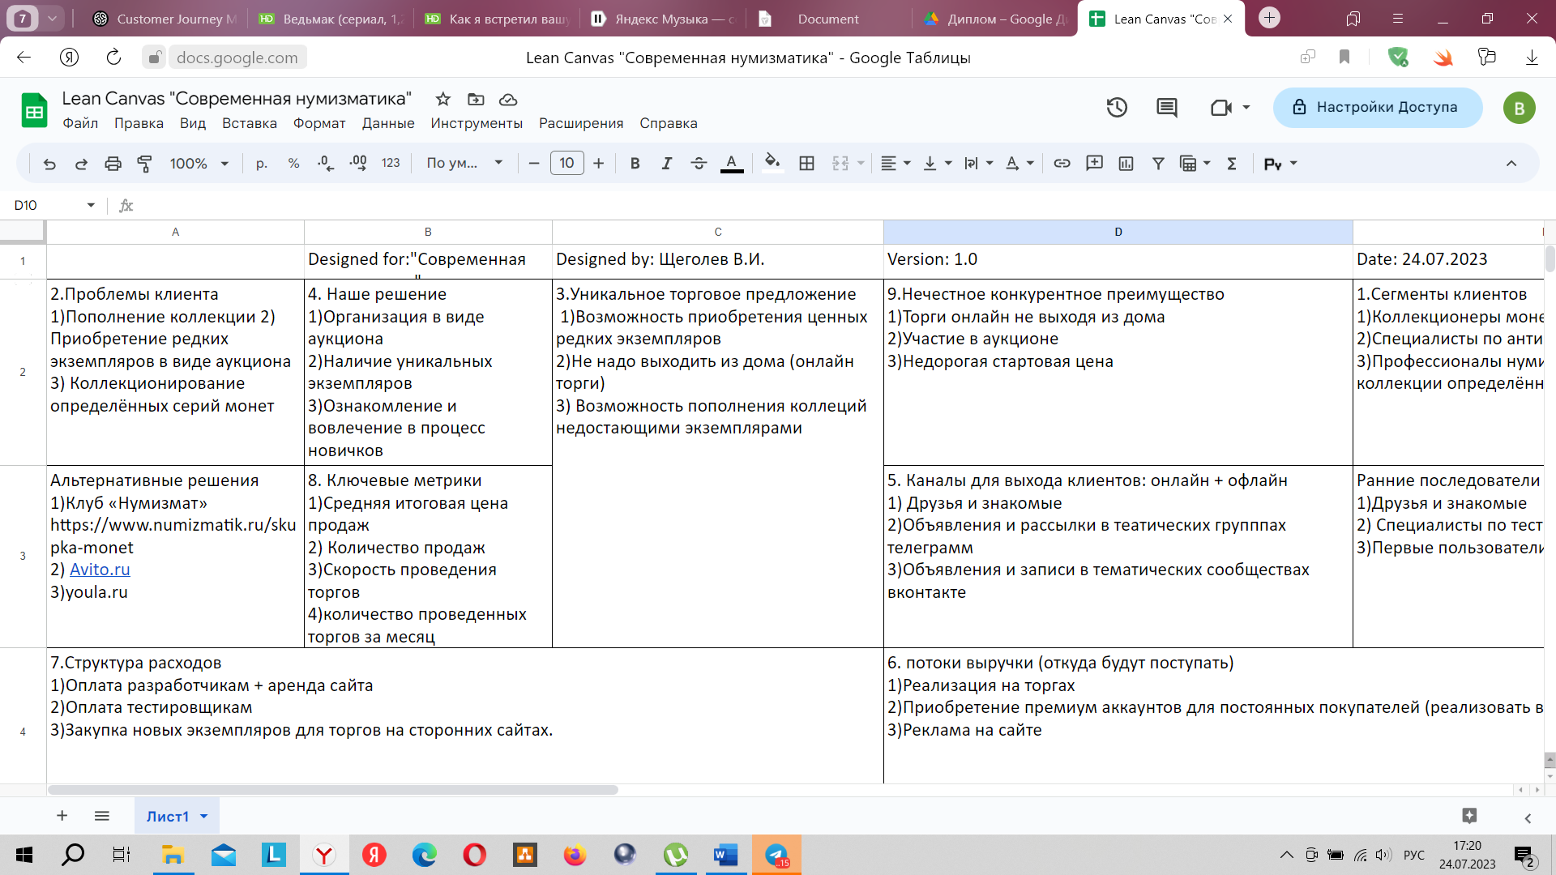

1. Таблица рисков

|  |  |  |  |
| --- | --- | --- | --- |
| № п/п | Риск | Категория | Значимость |
| 1 | Не получится привлечь достаточное количество заинтересованных клиентов | Продуктовый, проблема пользователя | Высокая |
| 2 | Наличие прагматичных клиентов, которым покажется не надёжным проведение онлайн - торгов | Продуктовый, проблема пользователя | Высокая |
| 3 | Отсутствие возможности постоянно приобретать за бесценок и пополнять коллекцию экземпляров | Рыночный, проблема закупок | Средняя |
| 4 | Выбранная стратегия получения дохода (продажи, реклама) себя не оправдает | Рыночный | Высокая |
| 5 | Низкая вовлечённость в интернет-аукцион | Каналы | Высокая |
| 6 | Недостаточное привлечение средств за счёт рекламы на сайте | Рыночный, проблема продаж | Средняя |
| 7 | Поиск и нахождение профессиональных тестировщиков и программистов для создания, продвижения и совершенствования сайта | Рыночная, поиск и привлечение сотрудников | Высокая |
| 8 | Распространение рекламы в социальных сетях и группах | Рыночная, затраты на рекламу | Средняя |
| 9 | Техническая возможность реализовать идею | Каналы | Низкая |

3. Создание файла HTML с основными тэгами: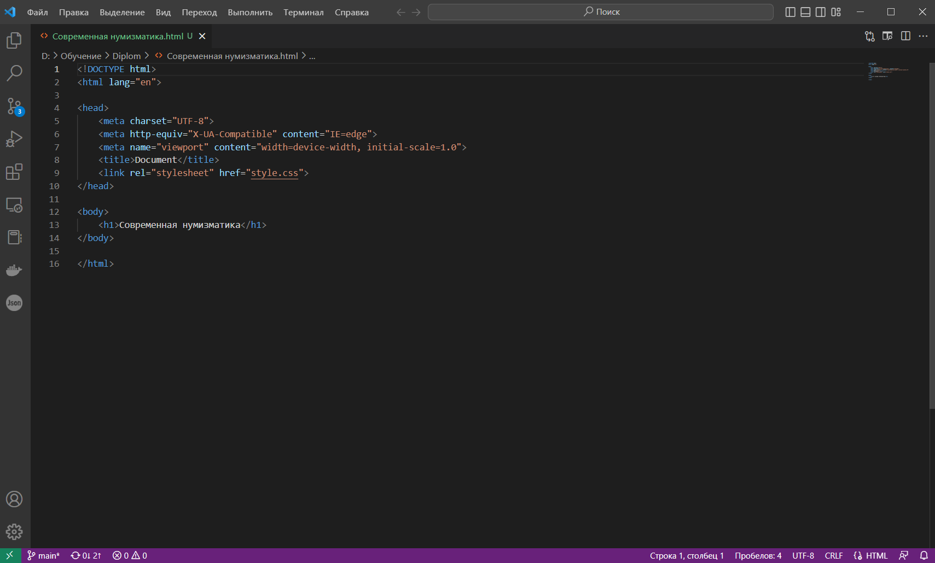

1. Первое отображение результата в браузере:

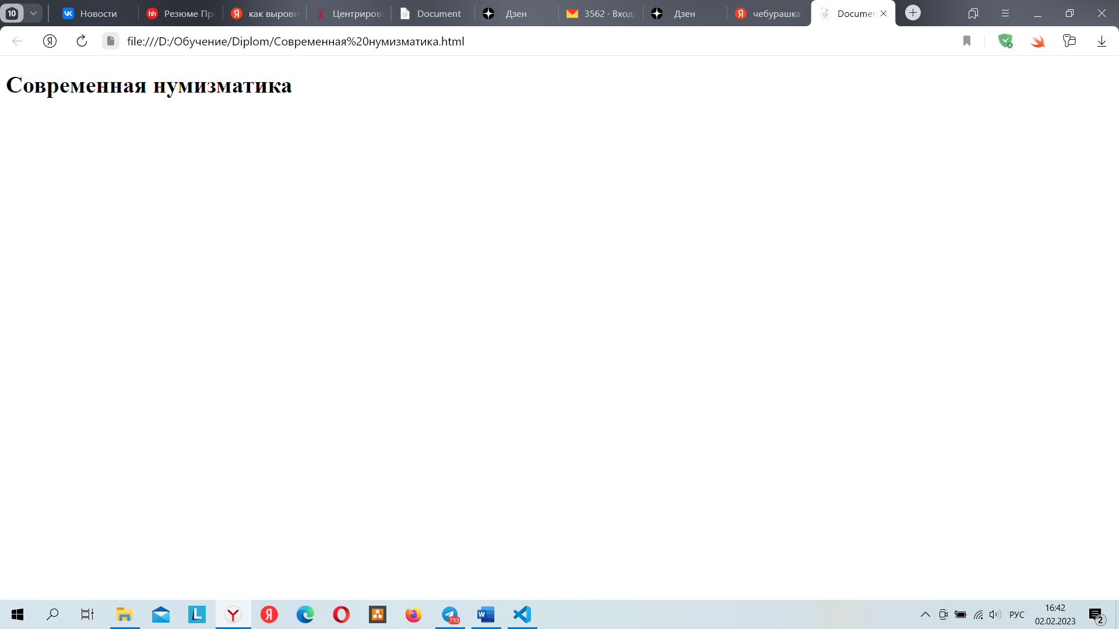

1. Использование тэгов style и div для отображения текста по центру:

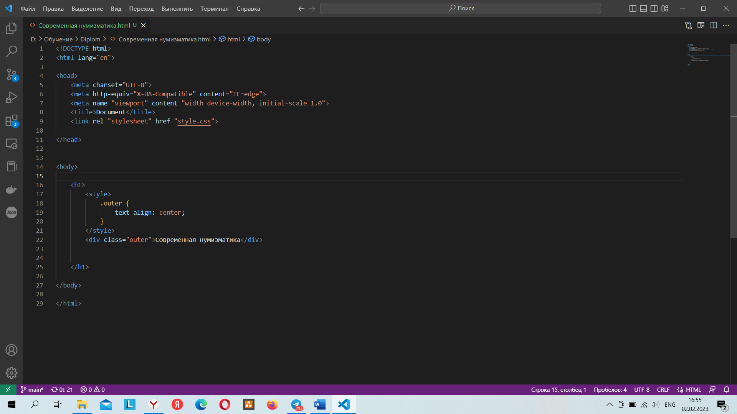

6. Отображение текста по центру в браузере:

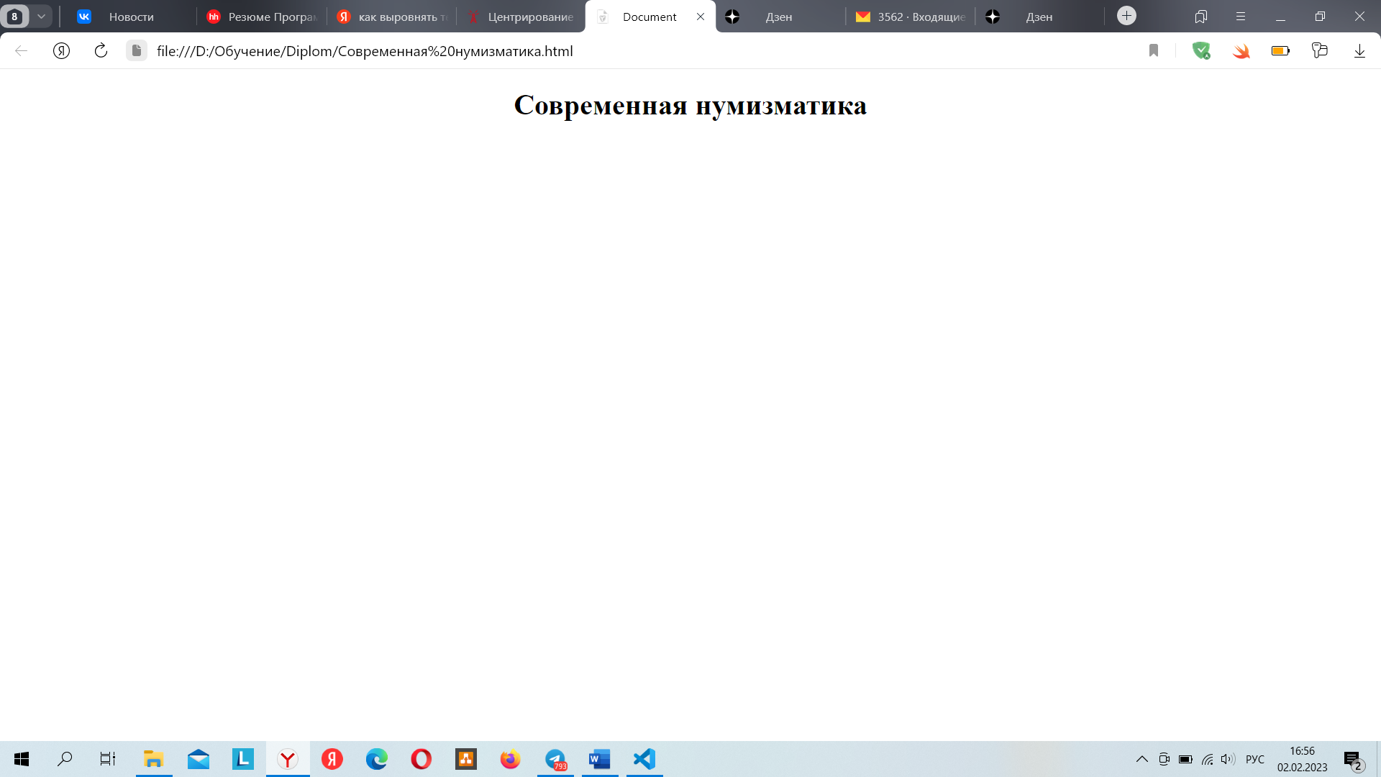

7. Добавление gif анимации по центру страницы для нашего сайта:

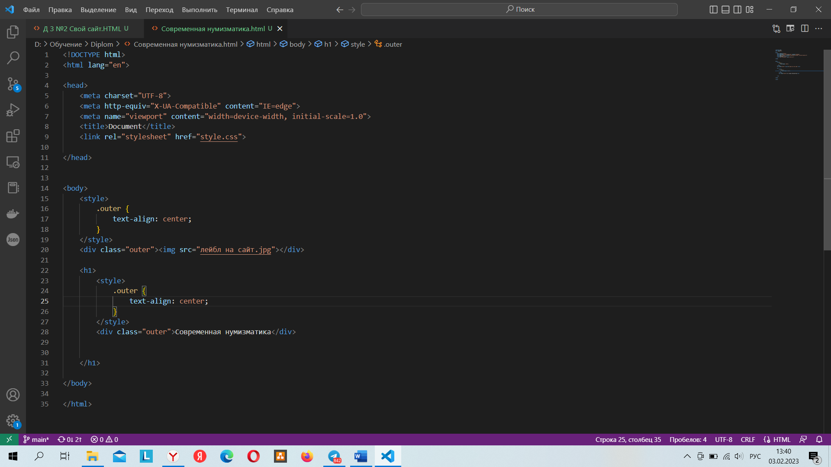8. Отображение в браузере сайта вместе с анимированным лейблом по ценру: 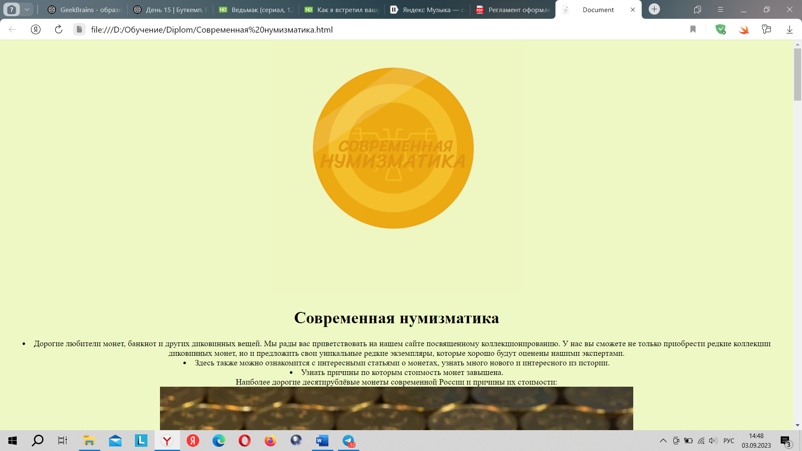

9. Применение тэга li для создания неупорядоченного списка: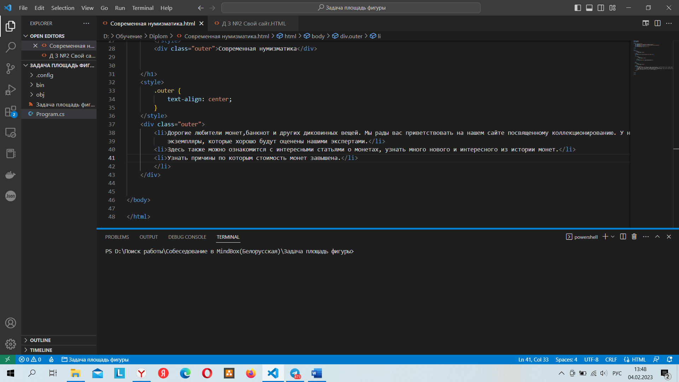

10. Отображение списка в браузере:

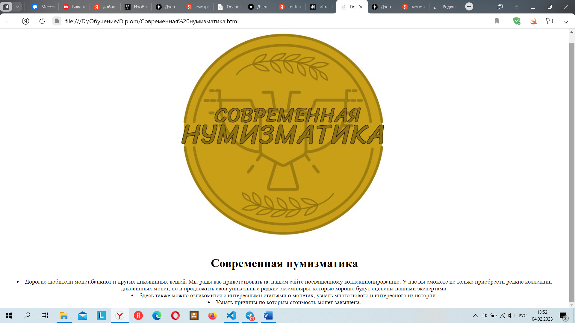

11. Использование тэга a для перехода по ссылке с помощью фотографии:

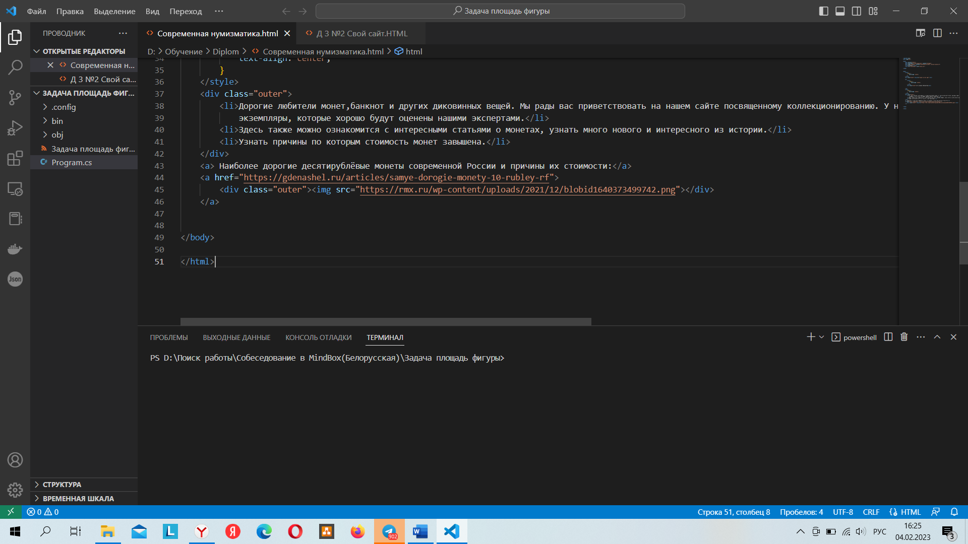

12. Полученный результат работы можно просмотреть в браузере:

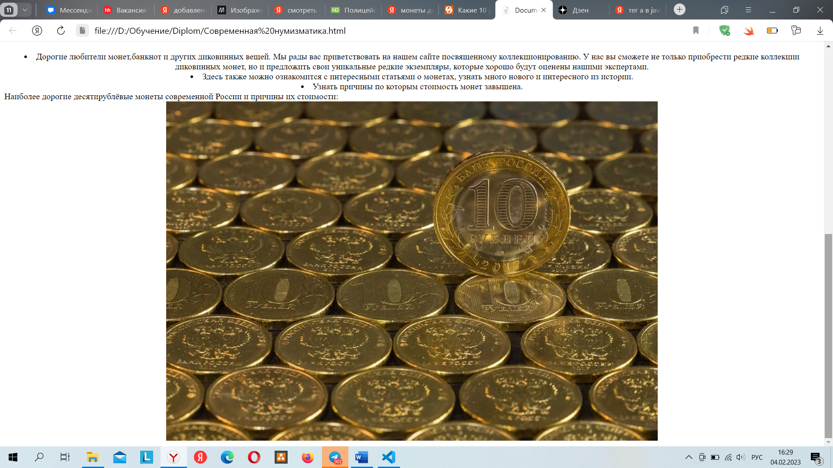

13. Прописываем адрес для подзагрузки скрипта с сайта jquery.com в раздел head

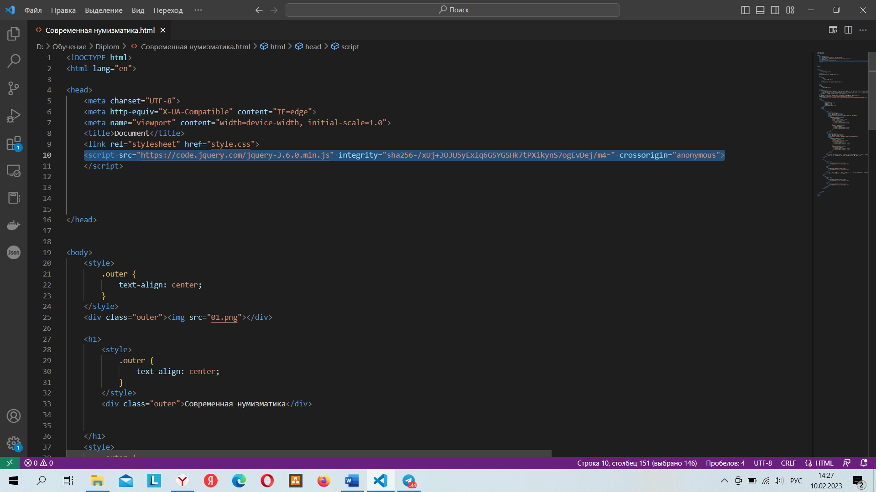

14. Приписываем содержание скрипта для увеличения фотографии по клике на кнопку.

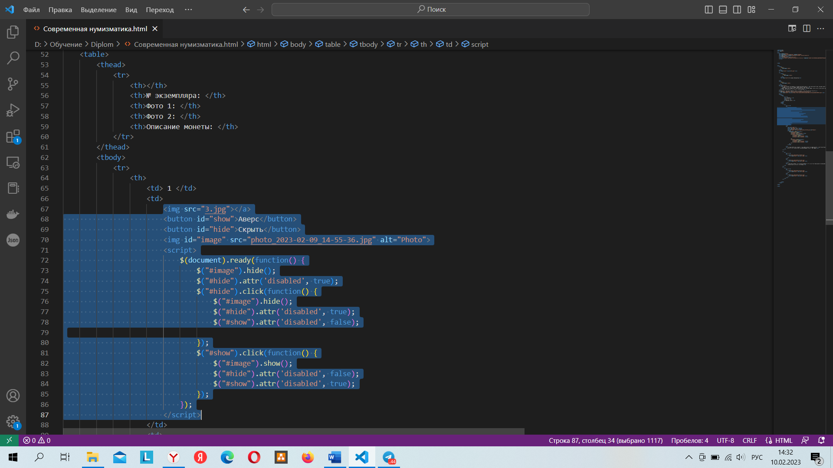

15. При клике на кнопку Аверс фотография разворачивается в полном масштабе, при клике на скрыть – возвращается обратно в маленький размер.

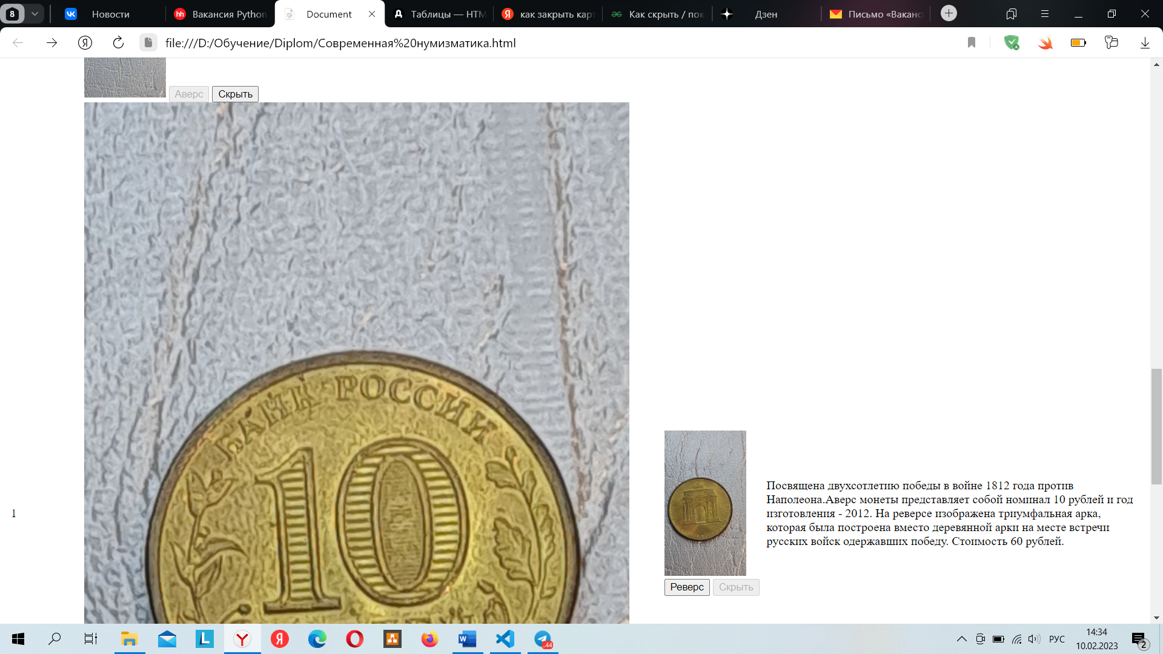16. Упорядоченное отображение фотографий с возможностью увеличения по кнопке.

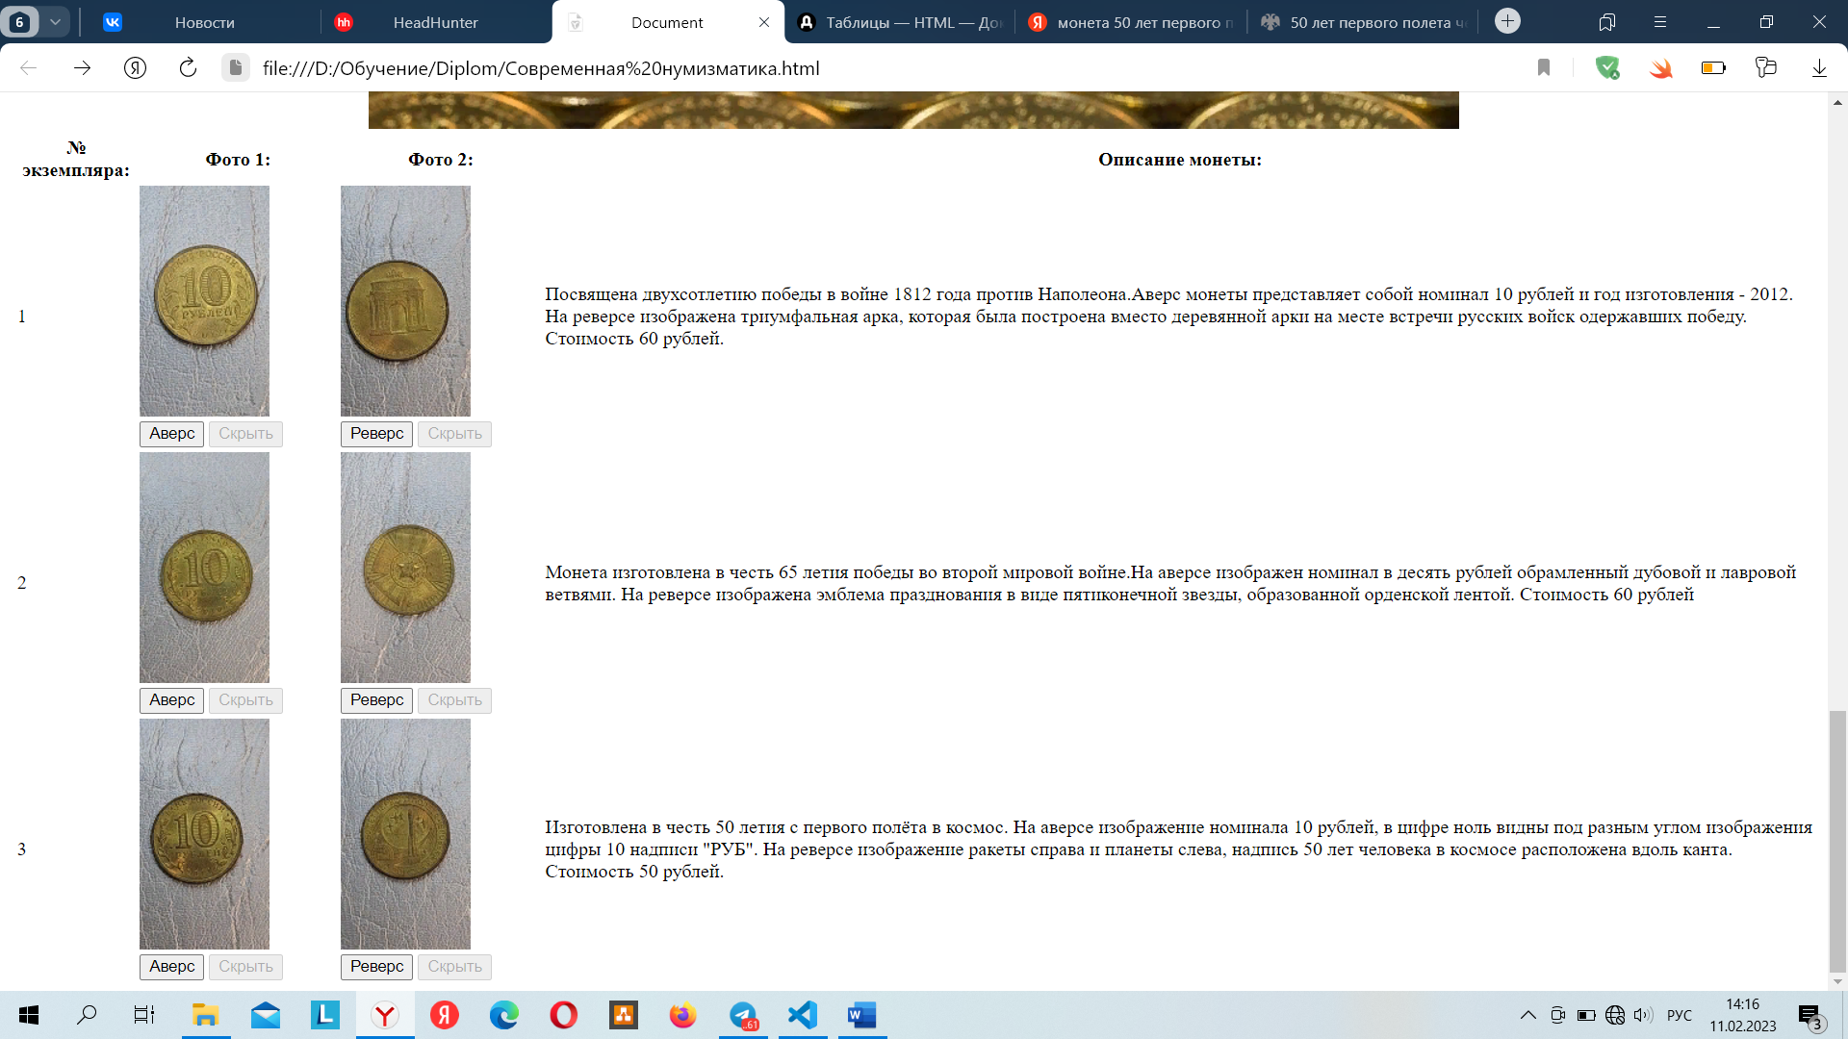

17. Код для изменения фона на сайте:

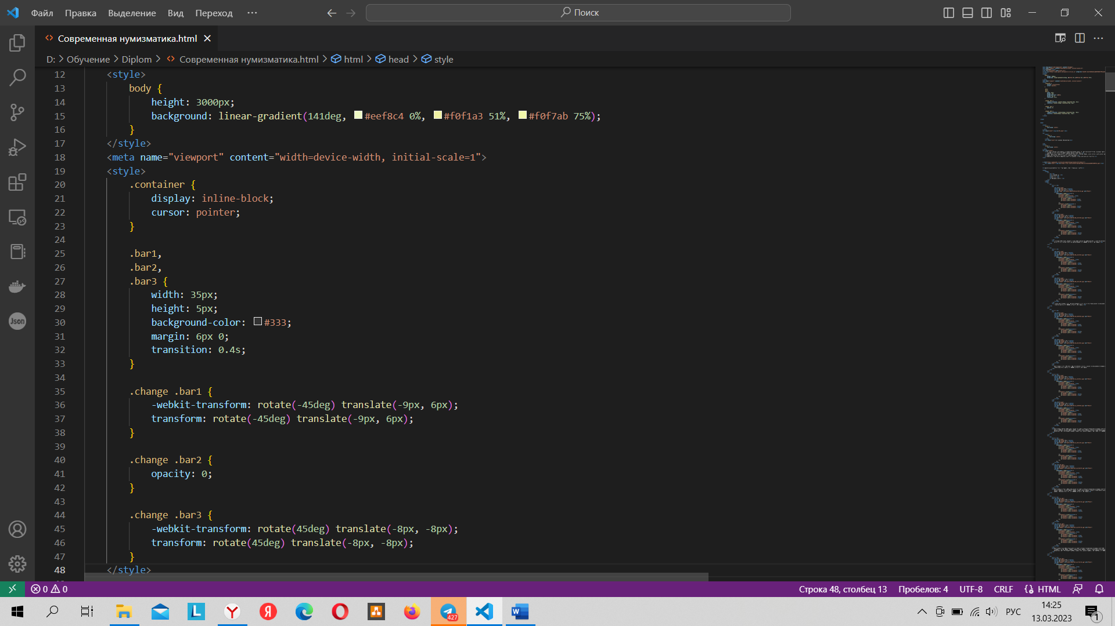

18. Прописываем код для отображения анимированной иконки по центру страницы в тэге head

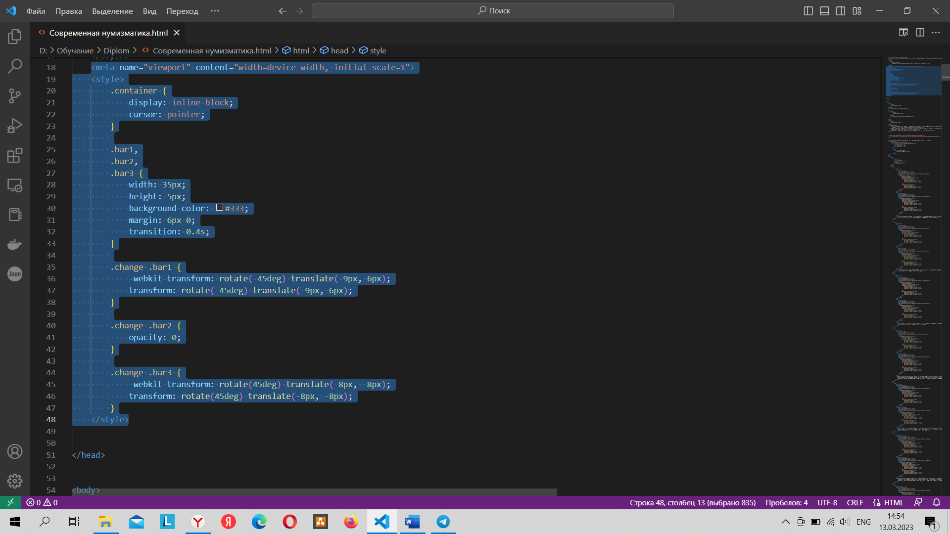19. Прописываем код с ссылкой на нашего telegram-bota в тэге Body в том месте, где хотим разместить иконку:

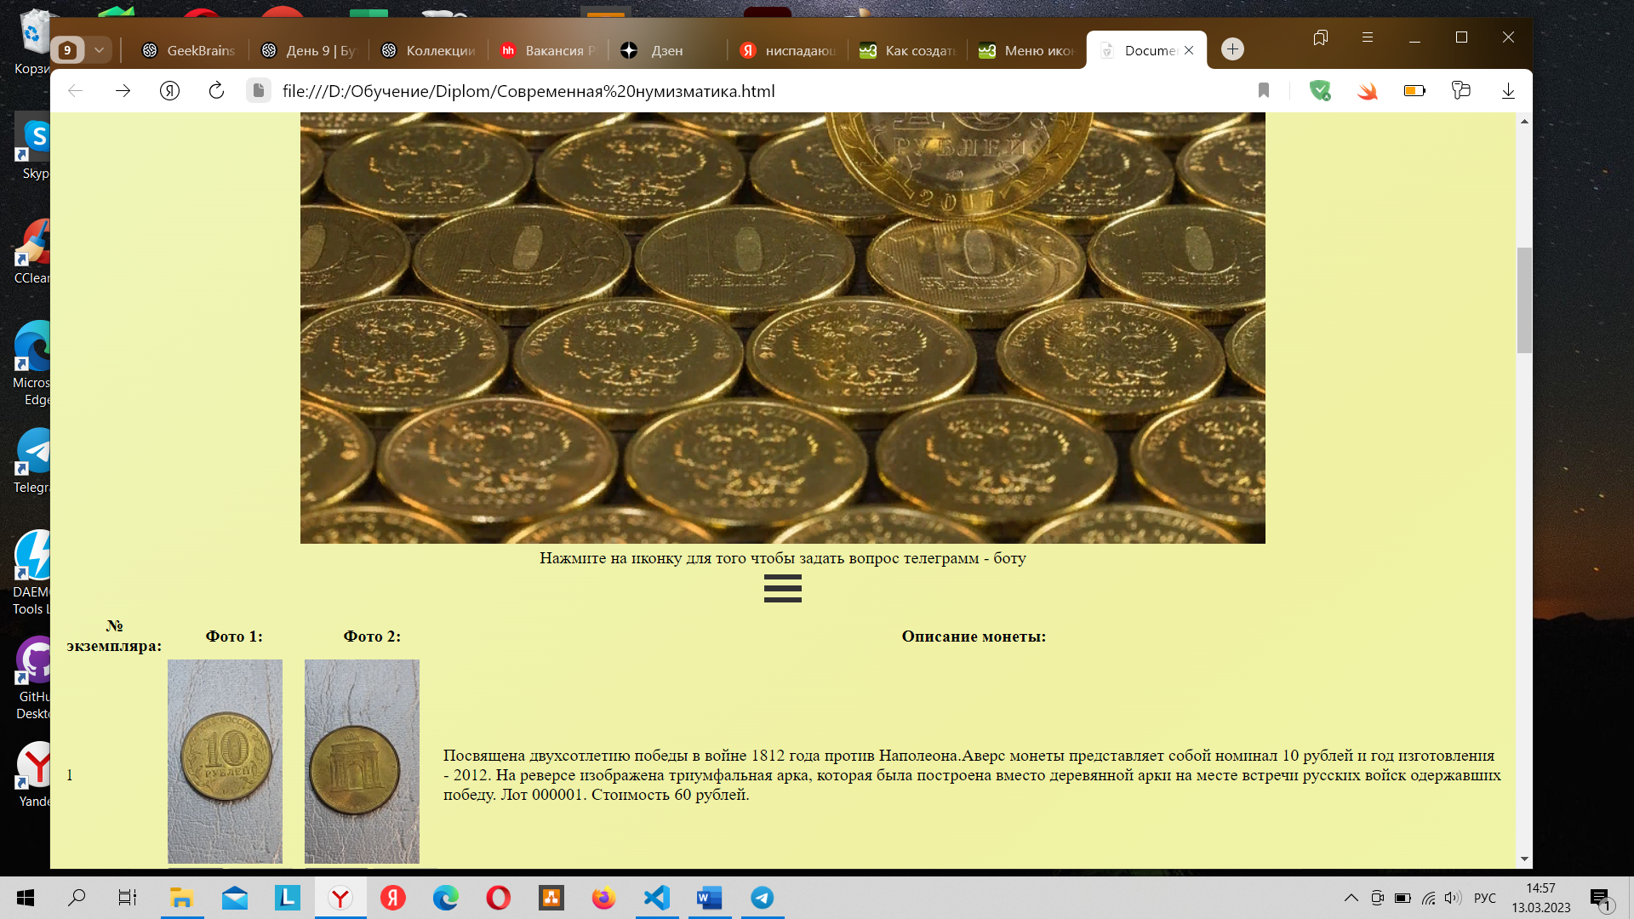

20. Официальное руководство к Telegram

